CURRICULUM VITAE
Josset Sánchez Olarte
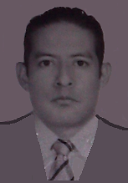

Mexicano, Administrador Público con especialidad en Ciencias Políticas por la Benemérita Universidad Autónoma de Puebla. Maestro en Ciencias con especialidad en Estrategias para el Desarrollo Agrícola Regional por el Colegio de Postgraduados, Campus Puebla. Actualmente es Candidato a Doctor en ciencias y asesor académico y seminarista en la Universidad del Desarrollo del Estado de Puebla. Ha publicado artículos científicos y capítulos de libros con temas relacionados al desarrollo rural sustentable, tecnología e innovación. Ha participado como ponente en congresos nacionales e internacionales, así como, en eventos de divulgación científica.

